О границах памятника природы регионального значения «Роща маньчжурского ореха» (первоначально – «Анивский орешник»).
История создания.
В 1980 г. принимается Решение исполнительного комитета Сахалинского областного Совета народных депутатов от 13.05.80 N 233 "О выделении особо ценных лесных объектов на территории области" - http://zakon.7law.info/base09/part1/d09ru1764.htm : Объявлена площадь 0,5 га, но ООПТ ошибочно указан в квартале 34, выдел 12. Тогда как основная часть деревьев ореха маньчжурского растут западнее – в квартале 33, а в квартале 34 – лишь единицы. Возможные причины данного несоответствия будут рассмотрены в другом разделе.
В 2006 г. выходит Распоряжение Администрации Сахалинской области от 28.04.2005 № 186-ра «Об утверждении государственного кадастра особо охраняемых природных территорий Сахалинской области» (в ред. Распоряжения Администрации Сахалинской области от 22.12.2006 N 715-ра) – http://old.lawru.info/legal2/se12/pravo1271/page15.htm . В нём номера кварталов не указаны, указаны лишь площадь: 0,5 га, и координаты центральной точки:
«центр - 47°07'18" N, 142°48'06" E», каковые координаты не имеют никакого отношения к реальности, потому как соответствующая им точка располагается в 10 км севернее, восточнее села Березняки, в 60 м южнее центра другого, ныне упразднённого памятника природы – «Кедр корейский» (его координаты 47°07'20" N, 142°48'06" E). Налицо внесение ложной информации в официальный нормативный акт в результате очевидной безответственности готовивших постановление чиновников.
В 2008 г. принимается Постановление администрации Сахалинской области от 07.03.2008 № 58-па «Об утверждении изменения границ и упразднении памятников природы регионального значения Сахалинской области по результатам инвентаризации, проведенной в 2005 году» - http://sakhalin.news-city.info/docs/sistemsw/dok_iegfxo.htm : вновь появляется ошибочное упоминание про расположение ООПТ в пределах квартала № 34 и объявляется площадь 3,8 га. Но при этом вводятся угловые координаты, охватывающие гораздо большую площадь – не только всю площадь, занятую орехом, но и гораздо более широкие окрестности во всех направлениях, особенно на восток, в особой охране не нуждающиеся.
Угловые координаты:
- 46°56'37" N 142°46'16" E;
- 46°56'37" N 142°46'43" E;
- 46°56'30" N 142°46'43" E;
- 46°56'31" N 142°46'16" E.
Координаты центральной точки - 46°56'34" N 142°46'29" E.
Налицо внутреннее противоречие в тексте постановления, приведение в одном документе взаимоисключающих сведений.
Причём координаты центральной точки располагаются в реальном центре ореховой рощи – в квартале № 33, а не 34 (согласно утверждению о прохождении границы кварталов, указанному на местности представителем областного минлесхоза В.И. Сойкиным). Хотя, учитывая возможность манипуляций с картой кварталов и выделов минлесхоза (об этом см. ниже), данную точку вполне можно отнести и к кварталу № 34.
2014 г. ООО «Росинжиниринг Проект» разрабатывает проект биатлонного комплекса с трамплином и водоёмом для него на месте произрастания основной части ореха маньчжурского в квартале № 33. На месте произрастания орехов проводятся геодезические работы. Метки вешаются в том числе на ветку ореха в точке, являющейся центром памятника природы (согласно постановлению 2008 г. № № 58-па).
2016 г. Начинается строительство биатлонного комплекса. В ходе совместной выездной проверки природоохранной прокуратуры и управления Росприроднадзора выясняется, что квартал № 33 с маньчжурским орехом передан областным минлесхозом в постоянное и бессрочное пользование областному минспорта. Также представитель минспорта сообщает, что по техническим причинам проект был изменён, трамплин больше не предусматривается, водоём запланирован в другом месте, и снос орехов не предполагается. В официальном ответе Минспорта Сахалинской области от 29.11.2016 г. № 3.18-1749/16 эта информация подтверждается. В то же время Сахалинская межрайонная природоохранная прокуратура в ответе от 7.07.2016 г. № 57 ж-2016, полностью игнорируя указанные в постановлении от 07.03.2008 № 58-па угловые координаты, апеллирует исключительно к указанному в постановлении кварталу № 34, а также к показаниям представителя Южно-Сахалинского лесничества, указавшего на местности условную границу кварталов № 33 и 34, и на этом основании считает передачу территории с орехами министерству спорта законной.
Причины, возможно приведшие к ошибке в отношении ООПТ «Роща маньчжурского ореха», и их возможные последствия для всех землеотводов на землях лесного фонда и прочих озеленённых территориях.
Причинами ошибки в постановлениях от 13.05.80 N 233 и от 07.03.2008 № 58-па могли стать как элементарная безответственность должностных лиц, готовивших постановления (как это уже было в Распоряжении 186-ра за 2005 г.), так и причина более глубокая. В основе всех постановлений о создании ООПТ в Сахалинской области и в основе всех прочих землеотводов в землях лесного фонда лежит карта кварталов и выделов Минлесхоза Сахалинской области. Границы некоторых кварталов и выделов уточнялись в последние годы с помощью приборов GPS. Но, как выяснилось в ходе инвентаризации памятников природы, проводившейся в 2014 г., картографическая основа этой схемы кварталов и выделов представляет собой очень сильно искажённую картину реальной местности. Изображённые на ней объекты местности не соответствуют реальным ни по очертаниям, ни по размеру относительно друг друга, ни по длине и расположению гидрологической сети, ни по направлению и изгибам дорог (рис. 1). И все фиксируемые с помощью GPS координаты границ кварталов наносятся в виде точек и линий именно на эту, заведомо искажённую картографическую основу, что делает все эти якобы точные привязки по существу фикцией. А затем со ссылкой на эти точки и линии издаются постановления о границах выделяемых территорий и производятся все землеотводы на землях лесного фонда и зелёных зон муниципальных образований (включая землеотвод под биатлонный комплекс – рис. 2). Согласно устной информации главного лесничего Южно-Сахалинского лесничества В.И. Сойкина во время совместной выездной проверки, бланковка этой карты была прислана на Сахалин много лет назад из Хабаровска. Причины искажения картины местности неизвестны. Но масштаб искажений таков, что предположить простую небрежность исполнителей крайне сложно. Можно предположить, что это было сделано сознательно во времена «холодной войны». Но, независимо от причины, с тех пор абсолютно все землеотводы в землях лесного фонда Сахалинской области и озеленённых территорий муниципалитетов производились, производятся и будут производиться на основе искажённой, то есть с точки зрения буквы закона заведомо недействительной карты. Это создаёт потенциальную возможность судебного дезавуирования законности существования не только всех ООПТ (кроме занимающих островное положение), но и всех прочих актов землеотвода в землях лесного фонда и озеленённых территорий как минимум за последние несколько десятилетий. Особенно если учесть продемонстрированную Сахалинской межрайонной природоохранной прокуратурой правоприменительную практику. Эта практика заключается в игнорировании указанных в постановлении угловых координат, и в сведении спора о землеотводе исключительно к имеющимся там ссылкам на номера кварталов и выделов с карты минлесхоза. Такая практика подталкивает проигравшую сторону оспорить в суде расположение границ кварталов.
И в данном конкретном случае вполне реально создание судебного прецедента. Ниже это можно проиллюстрировать конкретными аргументами.

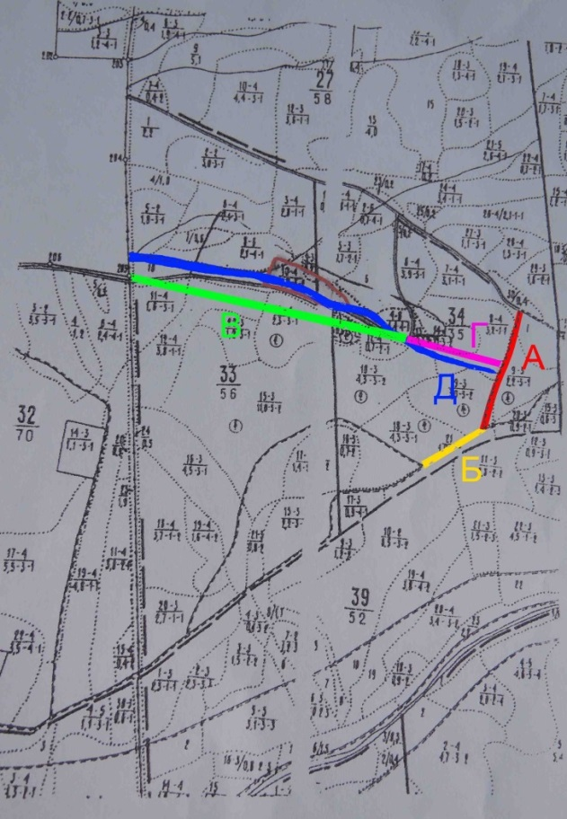 | 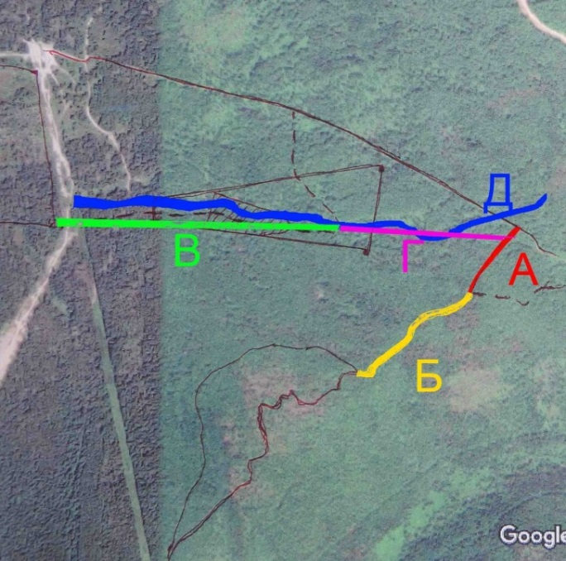
Рис. 1. Район памятника природы регионального значения «Роща маньчжурского ореха» на карте Сахалинского минлесхоза (слева) и на космическом снимке.
Идентичные элементы обозначены одинаковым цветом. Красной пастой – дороги, а также контуры ООПТ (каплевидная фигура в центре обоих снимков – район произрастания орехов, трапеция вокруг неё на правом снимке – угловые координаты согласно постановлению № 58-па 2008 г.).
Левый снимок наклонён, чтоб устранить его неудачное расположение относительно сторон света при фотосъёмке.
Следует обратить внимание на следующие элементы: 1. Соотношение длин участков дороги «А» и «Б» (это участки до и после её развилки со старой японской дорогой).
2. Форму участка «Б».
3. Соотношение длин участков прямой «В» и «Г» (от юго-восточного угла ботанического сада до пересечения ручья старой японской дорогой (В), и от этого пересечения до дороги, идущей вдоль водораздела (Г)). А ведь именно от длины участка «В» зависит, в каком месте кончается квартал 33 и начинается квартал 34 – то есть как далеко простирается территория, выделенная Минлесхозом минспорту под застройку! И эта длина завышена относительно участка Г той же прямой.
4. Направленнность этой линии (в одном случае она упирается в район развилки дороги «А» с дорогой в Долину Туристов, в другом – в середину дороги «А»).
5. То, откуда течёт ручей (Д).
Присутствуют и другие отличия, свидетельствующие о произвольном составлении карты, о её несоответствии реальной местности.
Главный спорный вопрос этих карт в данном конкретном случае – прохождение границы кварталов № 33 и 34. Согласно карте минлесхоза, эта граница начинается на юге в том месте, где дорога, проходящая вблизи вершины г. Плоская, делает почти перпендикулярный поворот на север. На спутниковом снимке этот поворот дороги (тонкая красная ломаная линия внизу снимка) также хорошо виден. Согласно карте минлесхоза, граница кварталов проходит параллельно данному участку дороги. Согласно спутниковой карте, граница кварталов в этом случае упрётся в ЗАПАДНЫЙ край места произрастания орехов, то есть почти все орехи попадают в квартал № 34, а не 33. Это вариант №1 трактовки карты минлесхоза.
Далее, согласно карте минлесхоза, граница кварталов соединяет два крутых дорожных изгиба: место второго перпендикулярного поворота всё той же дороги, и место крутого поворота следующей дороги, огибающей вершину горы по северному склону. Но на спутниковой карте видим, что никакого крутого поворота второй дороги на этом участке не существует, она описывает достаточно плавную дугу. Значит, в данном случае прохождение границы кварталов не соответствует реальной местности.
Наконец, ещё один объективный критерий прохождения границы кварталов. Согласно карте минлесхоза, от места крутого поворота дороги, проходящей вблизи вершины, граница тянется дальше параллельно старой ЛЭП (прямая линия в левой части обоих снимков). Если от перпендикулярного изгиба дороги проложим границу кварталов параллельно ЛЭП, то опять получим, что граница упрётся в ЗАПАДНЫЙ край места произрастания орехов, то есть опять почти все орехи попадают в квартал № 34, а не 33. Это вариант №2 трактовки карты минлесхоза. То есть по меньшей мере два варианта трактовки карты минлесхоза заставляют включить почти все орехи в квартал № 34, и уже по этим границам отмечать те координаты кварталов, по которым проводился землеотвод биатлонному комплексу.
Ниже (рис. 2) видно, что именно эта карта минлесхоза (с незначительными изменениями) и лежит в основе землеотвода под биатлонный комплекс.
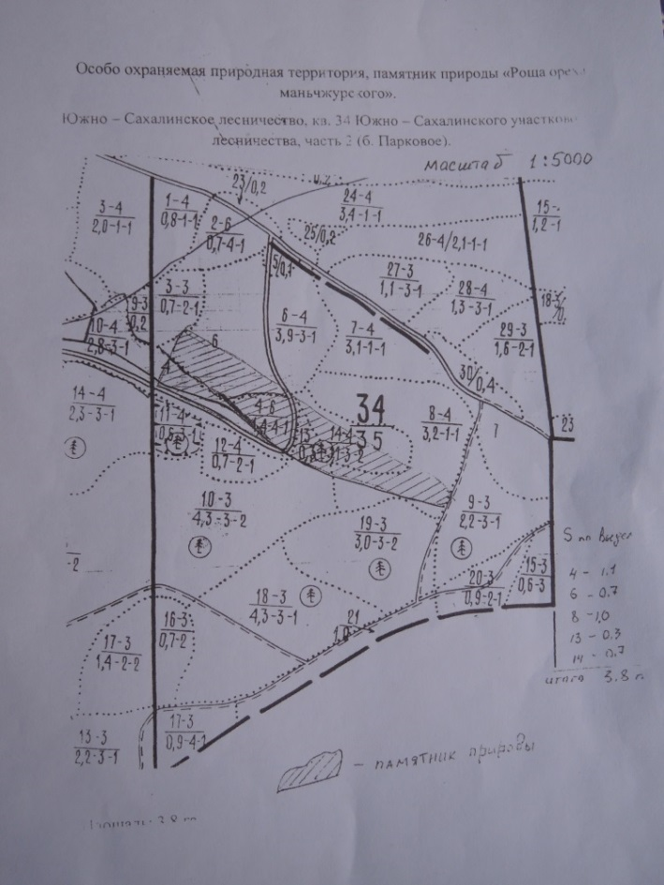 | 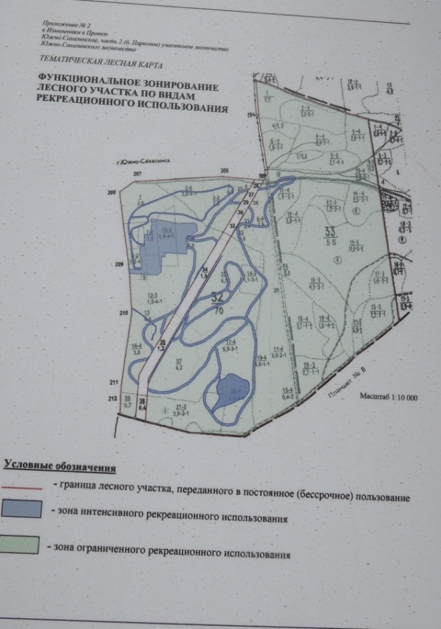

Рис. 2. Слева - карта минлесхоза, справа – карта землеотвода проекта биатлонного комплекса.
В отличие от карты минлесхоза на рис. 1, здесь отсутствует сгиб листа на границе квадратов 33 и 34, а положение ООПТ изменено в соответствии с постановлением 58-па 2008 г. – она помещена исключительно в квадрате 34, за пределами произрастания большинства орехов. Восточная граница ООПТ достигает водораздела с Еланькой, выходя за пределы восточной границы, указываемой координатами из постановления. Граница ООПТ не привязана к приведённым в постановлении координатам угловых точек. Все географические дефекты прежней карты остались неизменными. На карте биатлонного комплекса хорошо видно, что в качестве границ участка, переданного в постоянное и бессрочное пользование, приведены границы кварталов и выделов с карты минлесхоза. Карта землеотвода биатлонного комплекса сохраняет все дефекты отображения местности, присутствующие на карте минлесхоза.
Выводы
1. Землеотвод министерству спорта привязан к карте кварталов и выделов минлесхоза, которая является изначально дефектной, не отражающей реальную местность, допускающей широкую возможность взаимоисключающих манипуляций.
2. Соответственно, дефектными являются и все координаты, привязанные к линиям данной карты, а, следовательно, и все привязанные к ним землеотводы и утверждающие их постановления.
3. Не существует объективных критериев границы кварталов № 33 и 34 карты минлесхоза. Соответственно, если руководствоваться номерами кварталов, то границу между ООПТ и территорией минспорта, в зависимости от произвольно выбранного критерия разграничения кварталов, можно смещать на 400 м на запад или на восток.
4. Данный факт можно доказать в суде при последовательном и аргументированном обжаловании решений судов местного и регионального уровней.
5. Судебный прецедент подобного рода способен взорвать правовую обоснованность огромного количества землеотводов, сделанных в Сахалинской области за многие десятилетия.
6. Привязка границ ООПТ «Роща маньчжурского ореха» к кварталу № 34 при трактовке его границ по версии минлесхоза не отражает реальное расположение ценного природного объекта, делает постановления о создании и расширении памятника природы лишёнными смысла.
7. Ошибка, изначально допущенная руководством Сахалинской области и подчинённых ему структур, требует исправления.
8. Таким исправлением может быть лишь новое постановление Правительства Сахалинской области, утверждающее границы данной ООПТ в виде координат изгибов границ, привязанных к местам произрастания ценных природных объектов.
9. Конфликта с интересами регионального министерства спорта в данном случае не будет, поскольку оно добровольно отказалось от планов использования территории произрастания орехов, подтвердив это официальным документом.
10. Предлагается утвердить следующие координаты изгибов границы памятника природы регионального значения «Роща маньчжурского ореха».

Новые координаты

С-З-угол (поворот дороги сев. ручья): 46°56'37.3" N 142°46'19.7"E
46.943700, 142.772128

Зап. угол (ручей): 46°56'34.0" N 142°46'17.1"E
46.942769, 142.771417

Ю-З-угол (Ю-В-угол рощи Padus ssiori): 46°56'28.8" N 142°46'24.2"E
46.941337, 142.773386

Внутренний угол (дорога): 46°56'32.4"N 142°46'26.7"E
46.942335, 142.774082

Ю-В-угол (прежний, возле ручья выше самых восточных орехов): 46°56'31.0"N 142°46'37.8"E
46.941933, 142.777167

С-З-угол (прежний, в лиственничнике): 46°56'33.2"N 142°46'38.2"E
46.942565, 142.777266

Описание границ.
Северо-западный угол – место поворота автодороги после пересечения ею большого безымянного ручья. Дорога (зимой является лыжной трассой), перейдя ручей и поднявшись на косогор к северу от него, меняет направление с меридионального на почти широтное с небольшим уклонением к югу. В этом месте к югу, то есть ниже дороги, располагается западный край группы орехов, растущих на склоне.
Западный угол – на берегу безымянного ручья в 112 м от северо-западного угла в направлении 205° (приблизительно юг-запад-юг). В случае продолжения этой линии на 23 м далее будет развилка автомобильной дороги, проходящей к югу от ручья. Вблизи западного угла ООПТ располагается западный край группы орехов, растущих в пойме.
Юго-западный угол – верхняя точка группы молодых деревьев черёмухи Сьори. Располагается в 220 м от западного угла в направлении 130° (приблизительно юго-восток). Основная часть участка границы между западным и юго-западным углами проходит через темнохвойный лес, пересекая две автомобильные дороги.
Внутренний угол ООПТ. Располагается на северной обочине автомобильной дороги, проходящей к югу от ручья. От юго-западного угла находится в 112 м в направлении 12° (приблизительно север с небольшим уклонением к востоку), по кратчайшему расстоянию к автодороге. Затем граница поворачивает направо почти под прямым углом – в направлении дороги.
Юго-восточный угол – в 240 м от внутреннего угла ООПТ в направлении, совпадающем с направлением автодороги, через 140 м после постепенного уклонения дороги к северу, на противоположный берег ручья. Это направление 112° (приблизительно на восток с небольшим уклонением к югу). Угол располагается возле безымянного большого ручья, рядом с восточной группой орехов. После этого граница поворачивает почти на 90° влево, к северу.
Северо-восточный угол – в 70 м от юго-восточного, в направлении 7° (почти строго на север, с небольшим уклонением к востоку). Располагается на опушке массива лиственницы японской. После этого граница поворачивает влево под углом, близким к прямому (298° - приблизительно в направлении запад-север-запад), и продолжается 413 м до пересечения с изгибом дороги – то есть до северо-западного угла. Вторая половина этой границы проходит вдоль края темнохвойного леса.

